医院常用标识报价表（包含设计、制作、安装）
制作种类 |  |  | 尺 寸 | 报 价
室内  宣传板 | 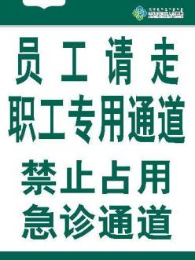  KT板（银边条） |  | 80cm×60cm
 |  |  | 80cm×120cm
 | 雪弗板（银边条） |  | 80cm×60cm
 |  |  | 80cm×120cm
室外宣传板 | 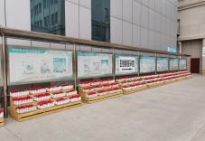  KT板＋车体贴 |  | 120cm×240cm
 |   雪弗板＋车体贴 |  | 120cm×240cm
 | 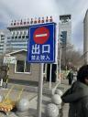  2A喷绘布 |  | 200cm×600cm
 | 3米高立杆铝板标牌 |  | 铝板80cm×60cm
宣传画 | 普通背胶纸 |  | 80cm×60cm
 | 可移除背胶纸 |  | 80cm×60cm
 | 相 纸 |  | 80cm×60cm
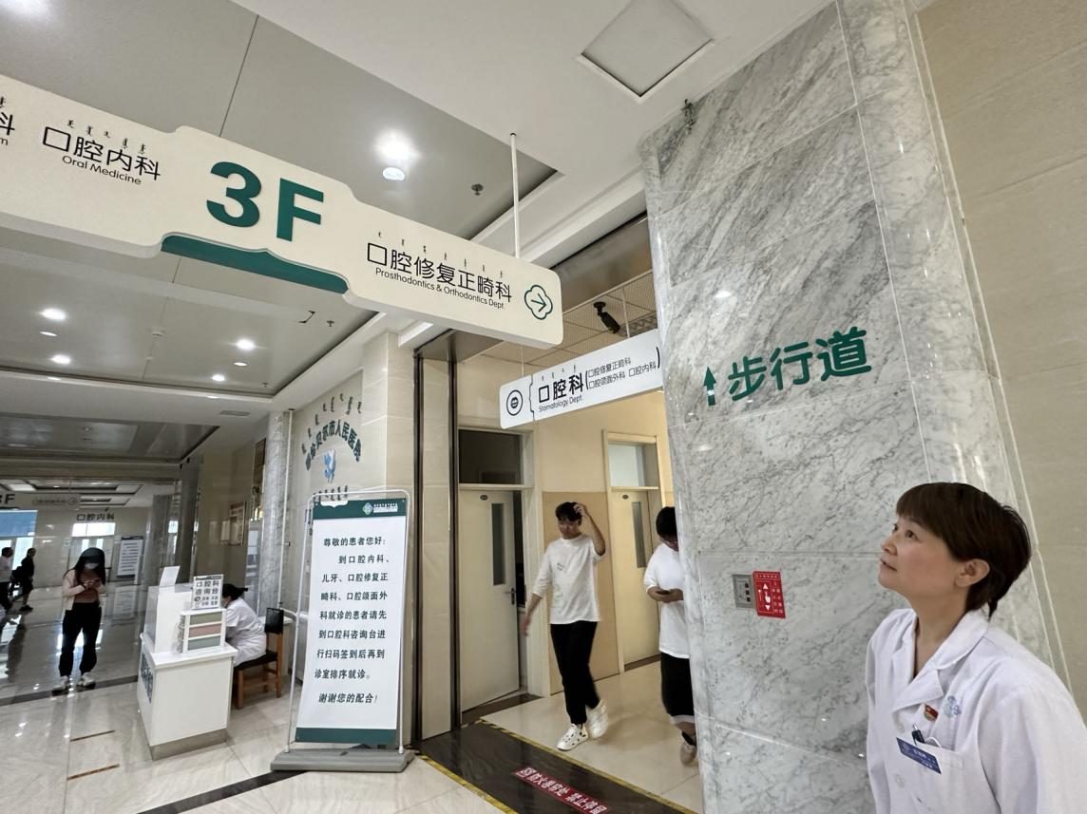  门型展架 | 普通背胶纸 |  | 180cm×80cm
 | 相 纸 |  | 180cm×80cm
 | PET |  | 180cm×80cm
 | 架体 |  | 180cm×80cm
  门 牌 | 长方形KT板 |  | 32cm×16cm
 | 长方形可移除背胶纸 |  | 32cm×16cm
 | 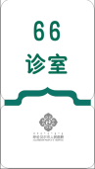  异形门牌（KT板） |  | 21cm×37cm
 | 异形门牌（雪弗板） |  | 21cm×37cm
地 贴 | 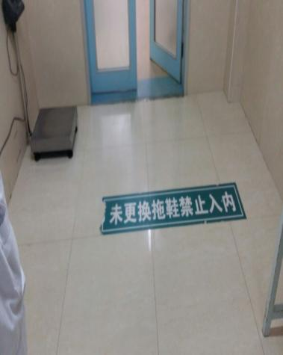  车体斜纹地板膜横版地贴 |  | 50cm×15cm
 | 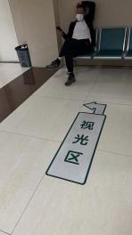  车体斜纹地板膜箭头地贴 |  | 150cm×50cm
 |   车体斜纹地板膜脚丫地贴 |  | 40cm×25cm
药名贴 | 可移除背胶纸 |  | 2cm×7cm
 | 双色板雕刻 |  | 2cm×7cm
床头卡 | 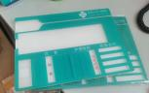  亚克力UV牌 |  | 18cm×25cm
床头卡小条 | 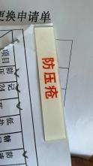  亚克力UV牌 |  | 1cm×7cm
条 幅 | 红底白字 |  | 550cm×40cm
 |  |  | 600cm×60cm
反光贴刻字 | 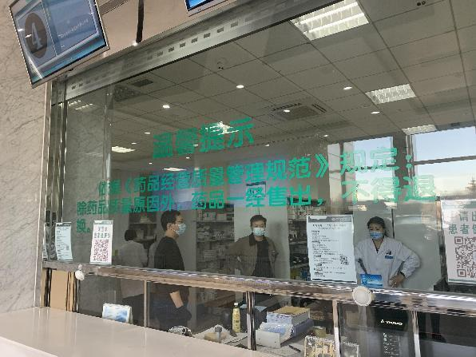 |  | 120cm×240cm
 |  |  | 80cm×60cm
吊 牌 | 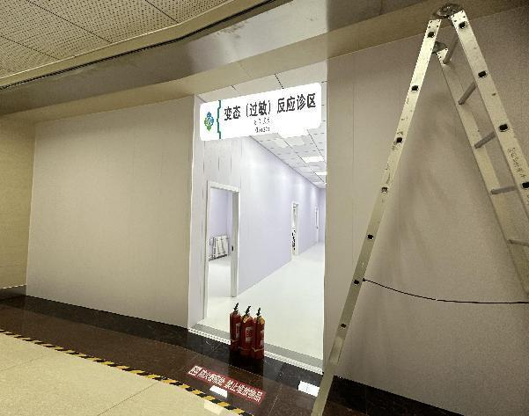  KT板＋鱼线 |  | 160cm×40cm
 | 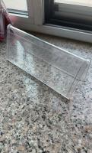  雪弗板＋鱼线 |  | 160cm×40cm
桌 牌 |  | 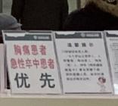  双面桌牌 | 20m×10cm
 |  | 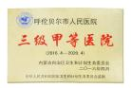  A4大小 L型桌牌 | 20cm×30cm
铜牌 |  |  | 40cm×60cm
木托奖牌 |  |  | 40cm×60cm
 |  |  | 40cm×30cm
荣誉证书 |  | 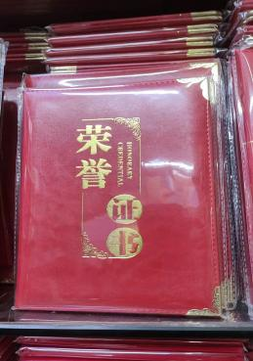 | 打开A3大小一套
 |  |  | 打开A4大小一套
 |  |  | 打开A3只要内页
 |  |  | 打开A4只要内页
玻璃奖杯 |  | 

